微课教学设计NO.5
课程名称：中国科技中的“文化因子” 设计者：天津大学乘风破浪队 单位： 天津大学

章节名称 | 北斗卫星，引领未来 | 学时 | 1
教学目标 | 知识与能力：让学生能够认识本课中涉及到有关北斗卫星的专业术语；  过程与方法：通过直观法与讲解法让学生理解 “北斗”名字的由来、北斗卫星的建造过程以及北斗卫星的应用；  情感态度和价值观：使学生提高对中国科技兴趣以及对中国国情和传统文化的了解。
教学对象 | 进入本科阶段学习的理工类高级汉语水平的成人学习者，年龄为 18-25岁。
教学内容 | “北斗”名字的由来、北斗卫星的建造过程以及北斗卫星的应用，并了解相关科技词汇和专业术语。
教学重点 | （1）让学生能够认识本课中涉及到有关北斗卫星的专业术语；  （2）学生提高对大学化学的兴趣以及对中国国情和传统文化的了解。
教学难点 | - 让学生理解本段课文内容，了解北斗卫星的应用；  - 引起学生对中国科技以及中国国情的兴趣。
教学方法 | 问题导入、多媒体教学法、图示法、动画法、讲授法、归纳法等。
教学环节 | - 导入  1.问题导入：  教学语言：  同学们好，本节课我们来学习北斗卫星，在上课前，老师会先播放一段小视频，请同学们带着三个问题，来看这段视频，1.北斗卫星名称的由来。2.北斗卫星的建造过程。3.北斗卫星有哪些应用。  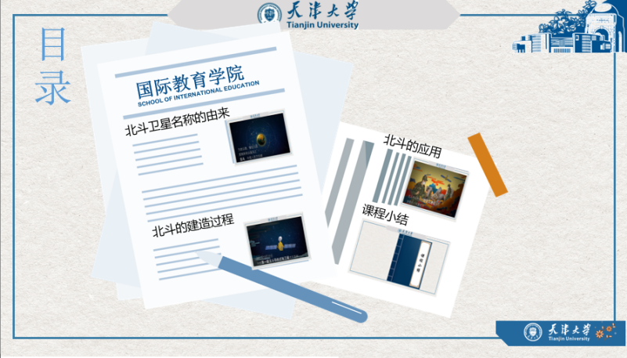  带着三个问题，我们一起来看这段视频。  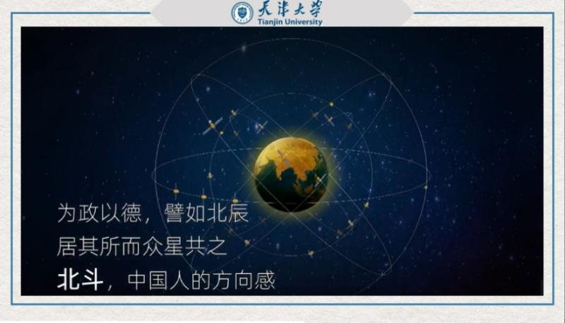  - 讲授  教学语言：  看完视频后，同学们对这句话有印象吗？北斗是中国人的方向感，为什么这么说呢？我们一起来了解一下。  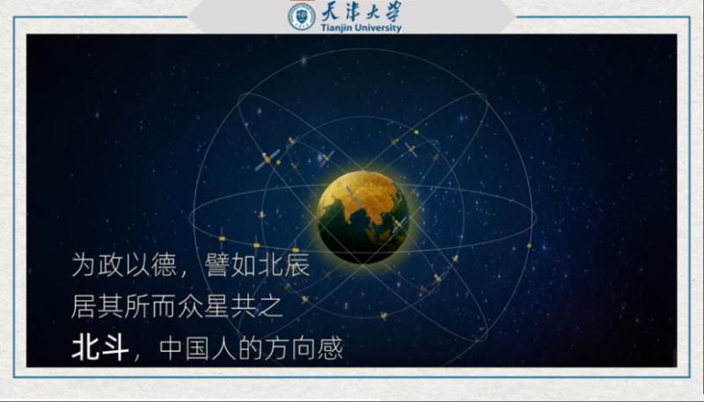  同学们看到图片上的七颗星星了吗？它们的形状是不是像一把勺子，在中国古代，勺子也叫做斗，是用来乘酒的器具，又因为这七颗星星经常出现在天空的北方，所以叫做北斗七星，在大海上，可以通过天上的星星来辨别方位，北斗星就是古人最常用来导航的星星之一。  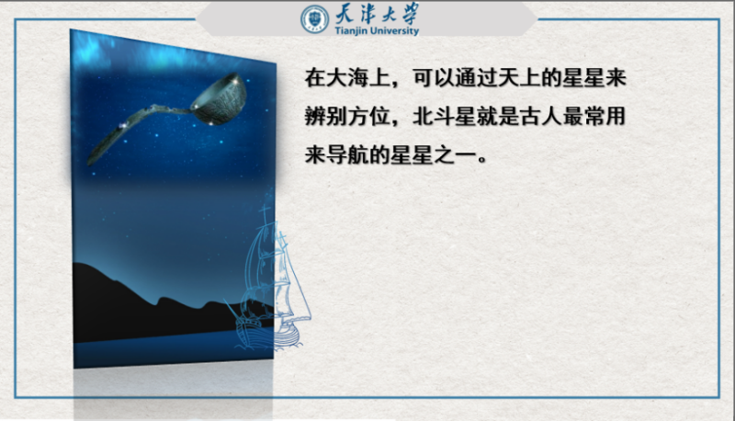  接下来，我要给同学们介绍一位航海家，他叫郑和，是中国明代伟大的航海家。郑和利用北斗星测绘了郑和航海图，帮助他的船队在茫茫大海上找到正确的航行。所以说，北斗是中国人的方向感，由中国自主建造的卫星导航系统就叫做北斗卫星导航系统。接下来，我们了解一下北斗卫星的建造过程。  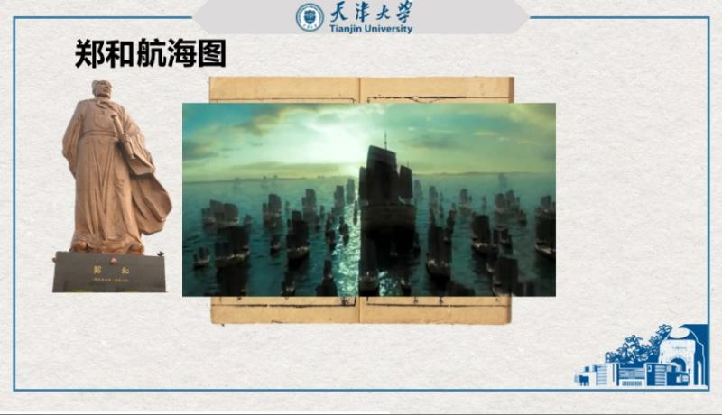  在视频中，我们看到2000年10月31日，中国第一颗北斗导航试验卫星成功发射。  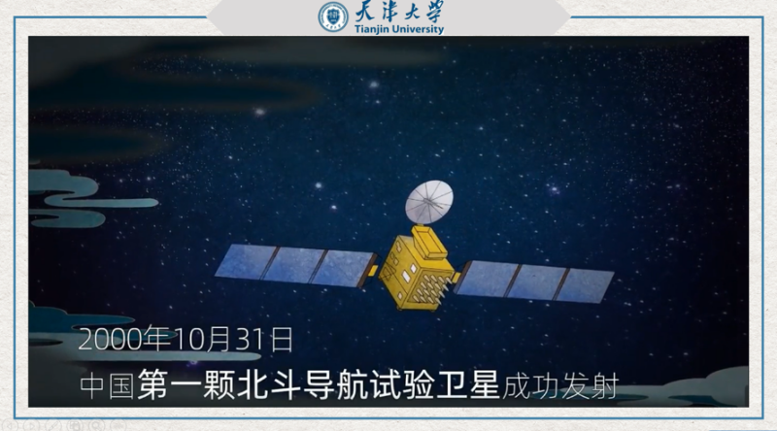  其实，早在1994年，中国就启动了北斗一号系统建设，中国成为继美国、俄国之后第三个拥有卫星导航系统的国家。  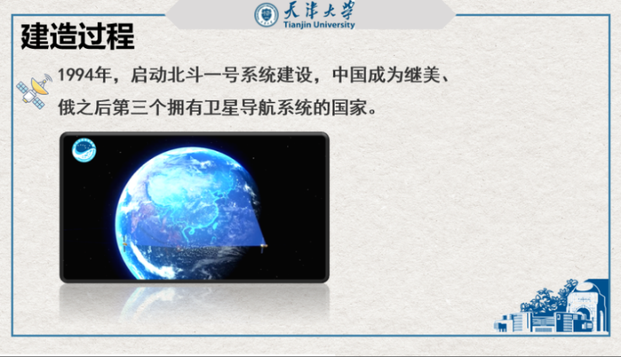  在2004年，启动北斗二号系统建设，2012年底北斗正式向亚太地区提供服务。  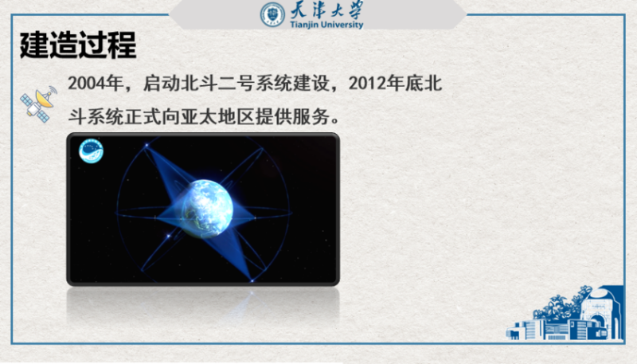  在2009年，启动了北斗三号系统建设，2020年，全面建成北斗三号系统，为全球用户提供服务，这就是建成之后的北斗三号系统。  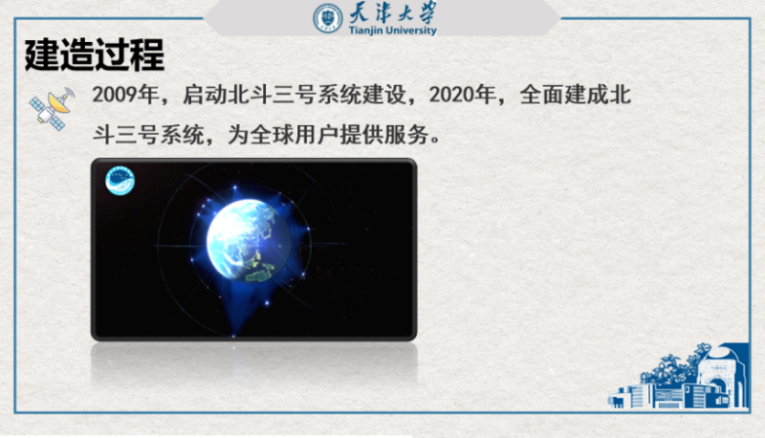  那么建成之后的北斗系统有可以应用在哪些方面呢？在视频中，我们看到北斗系统特有的短报文通信服务，可以支援四川抗震救灾。  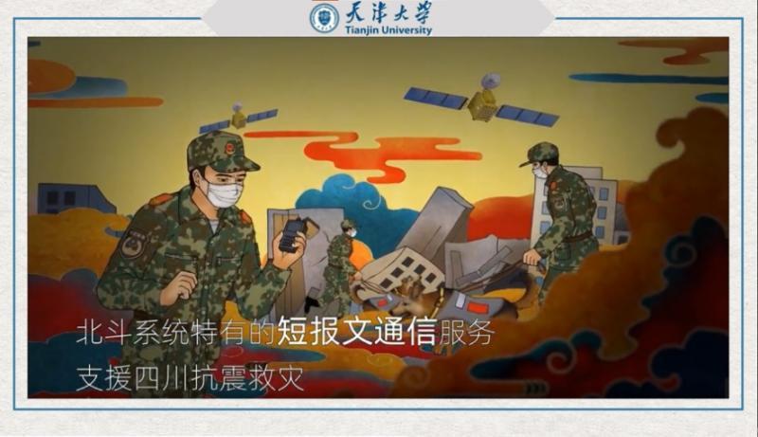  北斗系统还可以用于野生动物保护方面，通过给象群中的头象和独象佩戴北斗定位项圈，实现对亚洲象活动区域的实时、精准监测。  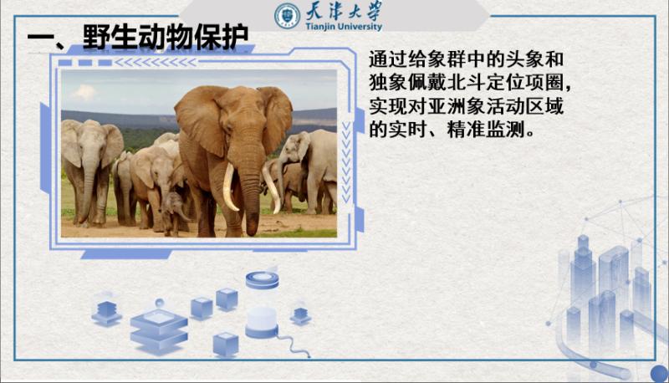  第二点是电子围栏，共享单车加装了北斗系统定位终端，划定虚拟电子围栏，用户只有把单车停在指定的停车区域内，才可关锁结账。  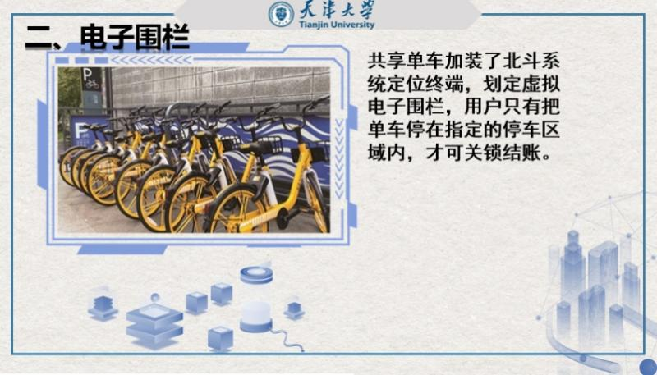  第三点是自动驾驶，北斗系统所提供的位置服务，能够保证导航信息的高精度与可靠性，进而实现对自动驾驶汽车的智能操控  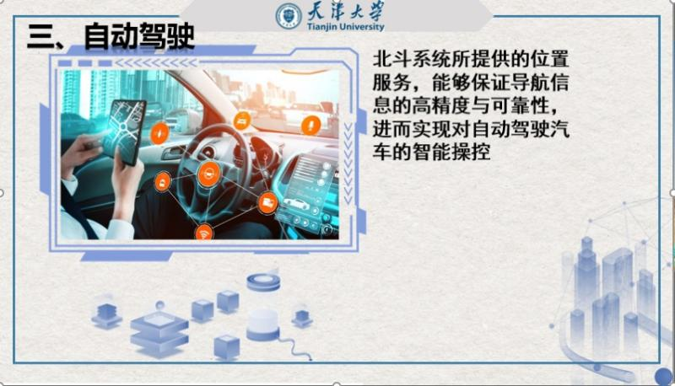  第四点是智能农业，借助北斗系统高精度定位功能的大型联合收割机可以在田间精确收割农作物，还可以在夜间持续、高质量作业，提升了耕作效率。  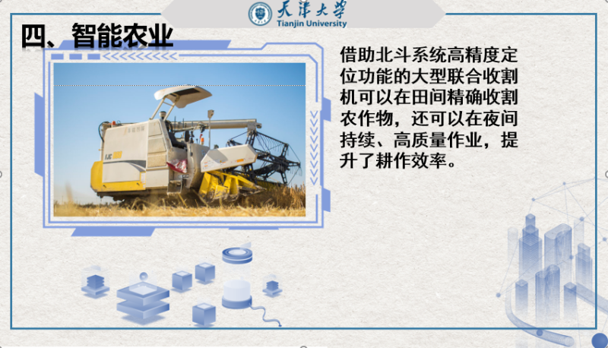  第五点，北斗系统提供的位置信息让消防队的行动路线更加精确，大大节省了赶往火场的时间。  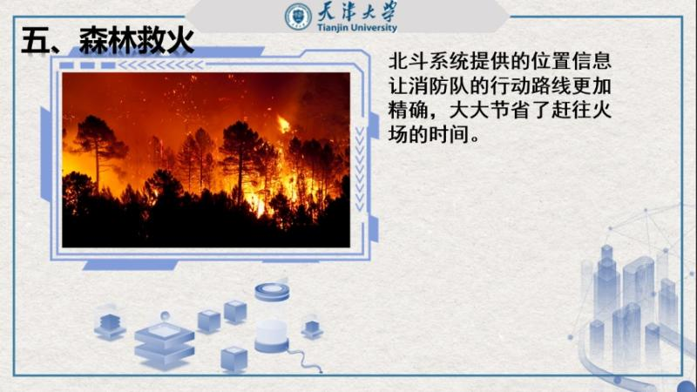  - 课堂小结  教学语言：  同学们，下面我们做一个课堂小结，本节课，我们介绍了北斗卫星名称的由来，北斗星的形状像一把勺子，经常出现在北方，所以叫做北斗七星。  我们介绍了一位航海家，郑和，他利用北斗星测绘了郑和航海图。接下来，我们了解了北斗的建造过程，1994年，北斗一号系统建设开始，2020年北斗三号系统建设完成，现在的北斗卫星三号系统可以为全球用户提供服务。接下来，我们介绍了北斗的应用，它可以用于志愿抗震救灾、野生动物保护、电子围栏、自动驾驶、智能农业、森林救火。  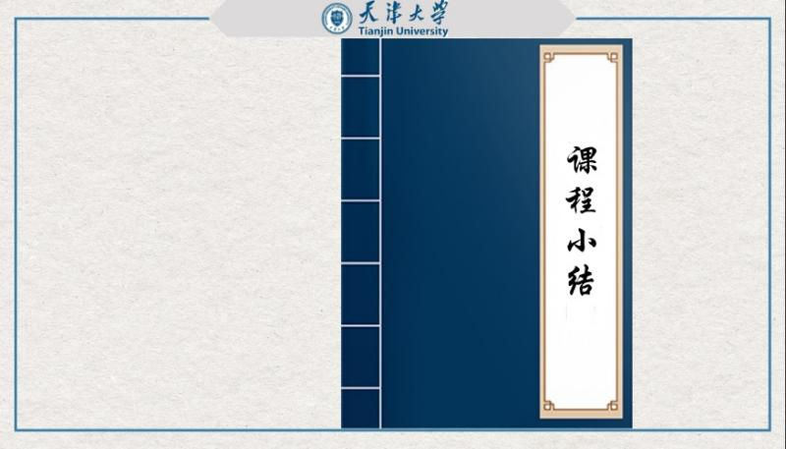  - 课后作业  教学语言：  同学们这是我们的课后作业，在课后请同学们：  1.请同学们了解一下郑和下西洋的故事。  2.了解北斗卫星导航系统还有哪些应用？  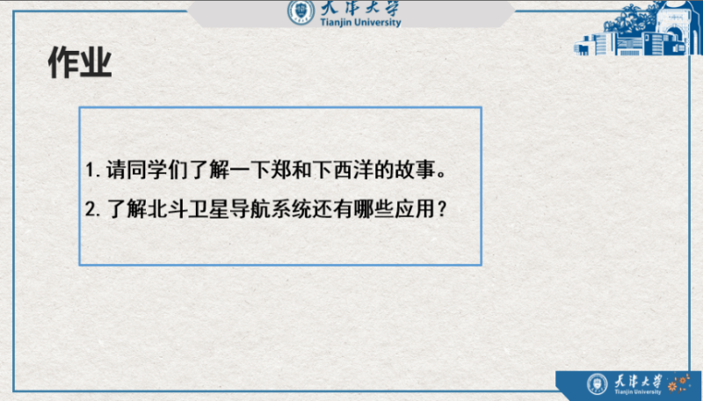  - 词汇表展示  教学语言：  这是本课涉及到的科技词汇。  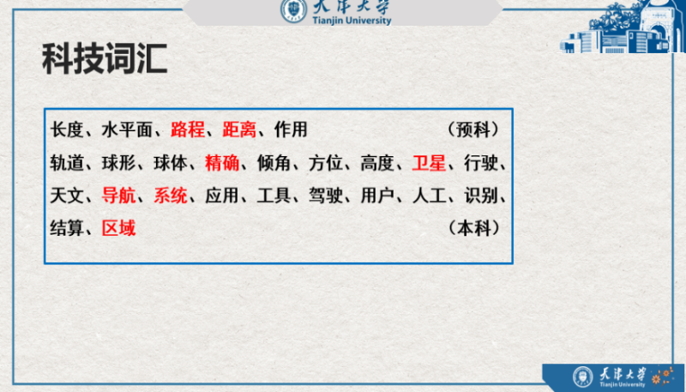  以上就是本节课的内容，同学们这节课我们就到这里，再见！
教学反思 | 本部分为系列课程的第五课，其中涉及到北斗卫星有很多专业术语，因此在课程导入部分运用动画导入的方式，激发学习者兴趣，在教学过程中，突出重难点，加深学习者印象。课程结束后，课程小结以及课后练习，通过课程内容的总结以及简单的小练习，起到回顾复习的作用。

